A  Veuillez envoyer votre dossier par courrier postal | Service des subsides de formation SSF  Amt für Ausbildungsbeiträge ABBA  Case postale  1701 Fribourg  T +41 26 305 12 51  www.fr.ch/ssf - Courriel : bourses@fr.ch
Demande de bourse Guichet : Rue St-Pierre-Canisius 12
Année de formation 2023/24 Heures d’ouverture
Lundi, mercredi et jeudi
de 08h00 à 11h30 et de 13h30 à 17h00
- Délai de remise pour l’année de formation 2023/24 : Fermé mardi et vendredi
Réceptionné par le SSF le 28 février 2024 pour deux semestres,
passé ce délai, la bourse n’est accordée que pour le 2e semestre.
- Après le 6 mai 2024, le dépôt n’est plus possible. Délai de réponse ~ 6 à 8 semaines
- La demande doit être renouvelée chaque automne.

- Personne en formation Documents à fournir
Madame Monsieur (copies uniquement)

Nom
Prénom
No AVS 756.
Date de naissance
Etat civil célibataire marié-e veuf-ve séparé-e divorcé-e Si séparé-e/divorcé-e :
dernier jugement
c/o adresse pour
la correspondance
Rue
NPA/Lieu
E-mail
Téléphone Mobile
Nationalité Permis B établi le Permis B / C
C (lors de la 1ère demande)
Réfugié-e Décision d’asile

Pour les Suisses étudiant en Suisse mais dont les parents sont domiciliés à l’étranger :
Commune d’origine
(afin de vérifier la compétence du canton de Fribourg – joindre passeport ou acte d’origine)

- A) Situation des parents de la personne en formation Avis de taxation des
parents (revenus 2022)
Service cantonal
des contributions
Quelle est la situation de vos parents ? jamais mariés ensemble Tél. 026/305.33.00
actuellement mariés ou si permis B
séparés / date Attestation impôt
divorcés / date à la source des parents
l’un des deux est décédé (revenus 2022)
deux parents inconnus Secteur impôt à la source
deux parents décédés Tél. 026/305.34.77

- B) Identité des parents de la personne en formation

Père Etat civil actuel
Nom célibataire Convention d’entretien
(en faveur de la personne
en formation)
Prénom marié
Rue séparé / date Dernier jugement *
NPA/Localité divorcé / date Dernier jugement *
Né le veuf / date * 1ère page du jugement,
toutes les pages du prononcé
Profession remarié / date et les pages des signatures
(lors de la 1ère demande)
Mobile inconnu
E-mail décédé / date
Permis B C Permis B / C (lors de la
1ère demande)
Au chômage oui Fin du délai-cadre prévu le Dernier décompte
chômage
En fin de droit de chômage depuis le Décision de fin de droit
aux indemnités de chômage

Demande de rente AI en cours oui non

Bénéficiaire de prestations complémentaires oui non Attestation de la
Caisse de compensation
PC touchées en 2022
Tél. 026/426.73.00

Mère Etat civil actuel
Nom célibataire Convention d’entretien
(en faveur de la personne
en formation)
Prénom mariée
Rue séparée / date Dernier jugement *
NPA/Localité divorcée / date Dernier jugement *
Né le veuve / date * 1ère page du jugement,
toutes les pages du prononcé
Profession remariée / date et les pages des signatures
(lors de la 1ère demande)
Mobile inconnue
E-mail décédée / date
Permis B C Permis B / C (lors de la
1ère demande)
Au chômage oui Fin du délai-cadre prévu le Dernier décompte
chômage
En fin de droit de chômage depuis le Décision de fin de droit
aux indemnités de chômage

Demande de rente AI en cours oui non

Bénéficiaire de prestations complémentaires oui non Attestation de la
Caisse de compensation
PC touchées en 2022
Tél. 026/426.73.00
- Frères/sœurs et autres enfants à charge des parents et de leurs conjoints - Prière de
n’indiquer que les enfants qui sont en âge préscolaire, scolaire ou en formation post-obligatoire. Veuillez inscrire :
1) Dans la colonne Fratrie |  | 2) Dans la colonne DL (domicile légal) |  | 3) Dans la colonne Statut
FS | Propre frère et sœur | PM | Pour ceux habitant avec votre père  et votre mère | S | Pour les enfants en âge préscolaire,  à l’école primaire ou secondaire
DM | Demi-frère/sœur  du côté de la mère | M | Pour ceux habitant avec votre mère | PO | Pour les enfants en formation post-obligatoire (apprentissage, ECG, collège, HES, université, etc.)
DP | Demi-frère/sœur  du côté du père | P | Pour ceux habitant avec votre père |  | Joindre une attestation
BM | Enfant de la belle-mère | GP | Pour ceux dont la garde est partagée |  | de formation pour 2023/24
BP | Enfant du beau-père | PDL | Pour ceux ayant leur propre domicile ou un logement d’étudiant

NOM | Prénom | Date de naissance  JJ.MM.AA | 1)  Fratrie | 2)  DL | 3)  Statut | Formation
Pour d’autres enfants, veuillez donner les mêmes informations sur une feuille séparée !

- Conjoint-e/partenaire enregistré-e de la personne en formation

Nom En formation oui non Attestation de formation
Prénom Exerce une activité oui non Décompte salaire /
Contrat de travail
Date de naissance Date de mariage Acte de mariage (lors de
la 1ère demande)

- Enfants de la personne en formation

Nom Prénom
Date de naissance Acte de naissance
(à fournir une seule fois)
Nom et prénom de l’autre parent
J’ai le droit de garde et je reçois CHF /mois de pension alimentaire. Reconnaissance de
paternité et convention
Je n’ai pas le droit de garde et je verse CHF /mois de pension alimentaire. d’entretien (à fournir
une seule fois)
Droit de garde en commun

Nom Prénom
Date de naissance Acte de naissance
(à fournir une seule fois)
Nom et prénom de l’autre parent
J’ai le droit de garde et je reçois CHF /mois de pension alimentaire. Reconnaissance de
paternité et convention
Je n’ai pas le droit de garde et je verse CHF /mois de pension alimentaire. d’entretien (à fournir
une seule fois)
Droit de garde en commun
Pour d’autres enfants, veuillez donner les mêmes informations sur une feuille séparée !
- Coordonnées pour le paiement

No IBAN CH Carte de compte
Titulaire du compte (Nom et prénom)
Pas de versement à l’étranger ni de versement en espèces !
- Formation antérieure
Prière d’indiquer l’intégralité de votre parcours de manière détaillée ou joindre un CV

Ecoles et formations | de  (mois/année) | à  (mois/année) | Titre obtenu | Domicile civil  (canton/pays)
Cycle d’orientation |  |  | Diplôme

- Activités professionnelles ou accessoires
Prière d’indiquer l’intégralité de votre parcours de manière détaillée ou joindre un CV

Activités lucratives | de  (mois/année) | à  (mois/année) | Taux  d’occupation | Domicile civil  (canton/pays)

- Formation
La bourse est demandée pour la formation suivante :

Désignation précise de la formation Attestation de formation
ou immatriculation
Etablissement de formation Si apprentissage : aussi
contrat d’apprentissage
Début de la formation (mois, année)
Achèvement prévu (mois, année)
Type de titre de fin d’études (diplôme, CFC, bachelor, etc)
Formation à plein temps à temps partiel en cours d’emploi
L’année en cours est-elle une année de répétition ? oui non
Stage obligatoire du au Lieu Contrat de stage
Stage obligatoire du au Lieu Contrat de stage

- Revenus de la personne en formation Avis de taxation/attestation
impôt à la source si permis B
(revenus 2022)
Revenus bruts durant la période de formation, soit du 01.09.2023 au 31.08.2024
Revenu accessoire CHF /année Estimation et/ou
contrat de travail
Revenu (formation à temps partiel) CHF /année Décompte salaire et
contrat de travail
Revenu d’apprentissage / de stage CHF /année Contrat

Revenu du conjoint CHF /année Décompte salaire et
contrat de travail
Pensions alimentaires CHF /année Dernier jugement

Rentes AVS/AI, PC, autres CHF /année Décision /attestation

- Dépenses de la personne en formation, durant la période de formation

Domicile chez les parents la mère le père
Propre domicile en colocation, internat, chambre meublée ou autres Contrat
Part du loyer mensuel : CHF Justificatif
Adresse :
Nombre de repas de midi pris à l’extérieur, par semaine 0 1 2 3 4 5
Frais de déplacement du domicile au lieu de formation CHF /année Quittance de paiement

- Remarques

- Signatures Important : à lire attentivement

Les soussignés attestent que les indications fournies dans la présente demande sont complètes et conformes à la vérité. De plus, ils autorisent le SSF à demander des renseignements/documents complémentaires nécessaires au traitement du dossier à d’autres instances (Caisse de compensation, caisse de pension, caisse de chômage, Service cantonal des contributions, Service de l’action sociale, services sociaux, établissement de formation, maître d’apprentissage).

En cas d’obtention de subsides, les soussignés s’engagent à utiliser l’aide financière pour le financement de la formation et à notifier spontanément et sans délai au SSF toute modification de situation familiale/financière ou en lien avec la formation (par exemple : arrêt de formation, modification du revenu accessoire, octroi de rentes, etc).
Les subsides de formation sont accordés en application de la loi sur les bourses et les prêts d’études du 14 février 2008 (LBPE) et de son règlement d’exécution du 8 juillet 2008 (RBPE).
Tout subside obtenu à tort, sur la base d’informations erronées,
falsifiées ou incomplètes, fera l’objet d’une restitution.

Lieu et date
Signature de la personne en formation
Signature de la mère
Signature du père
- Plan de situation

Le Service des subsides de formation se situe à 10 minutes à pied de la gare, dans l’enceinte du Collège St-Michel.

Service des subsides de formation
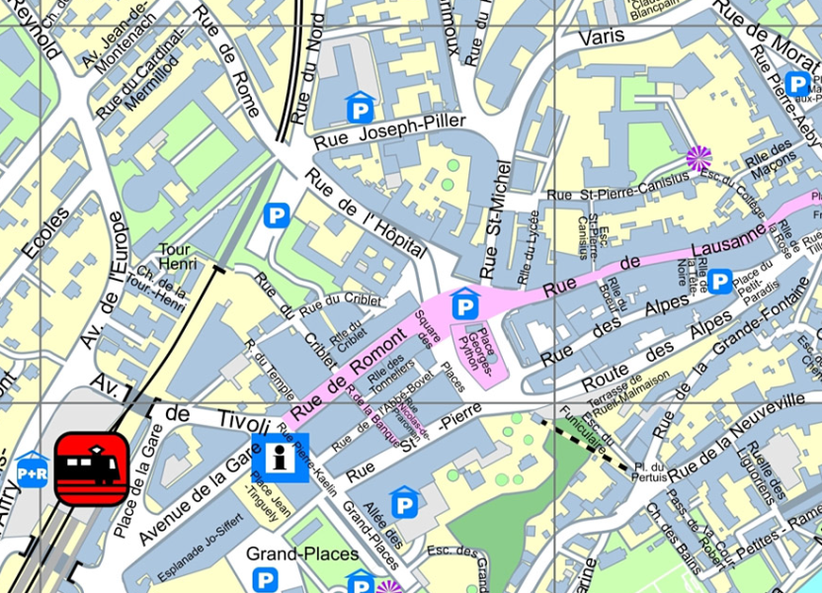
Rue St-Pierre Canisius 12
1701 Fribourg
Tél. 026/305.12.51
www.fr.ch/ssf
Courriel : bourses@fr.ch

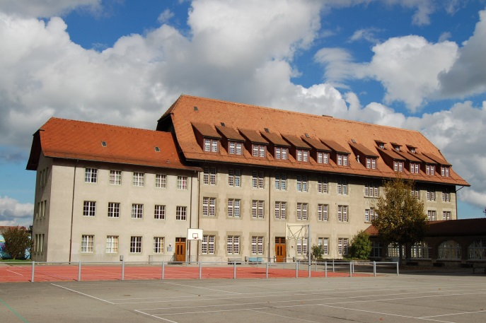

Guichet
Heures d’ouverture :

Lundi, mercredi et jeudi
de 08h00 à 11h30
et de 13h30 à 17h00
Fermé mardi et vendredi

Adresse postale :

Service des subsides de formation
Case postale
1701 Fribourg

